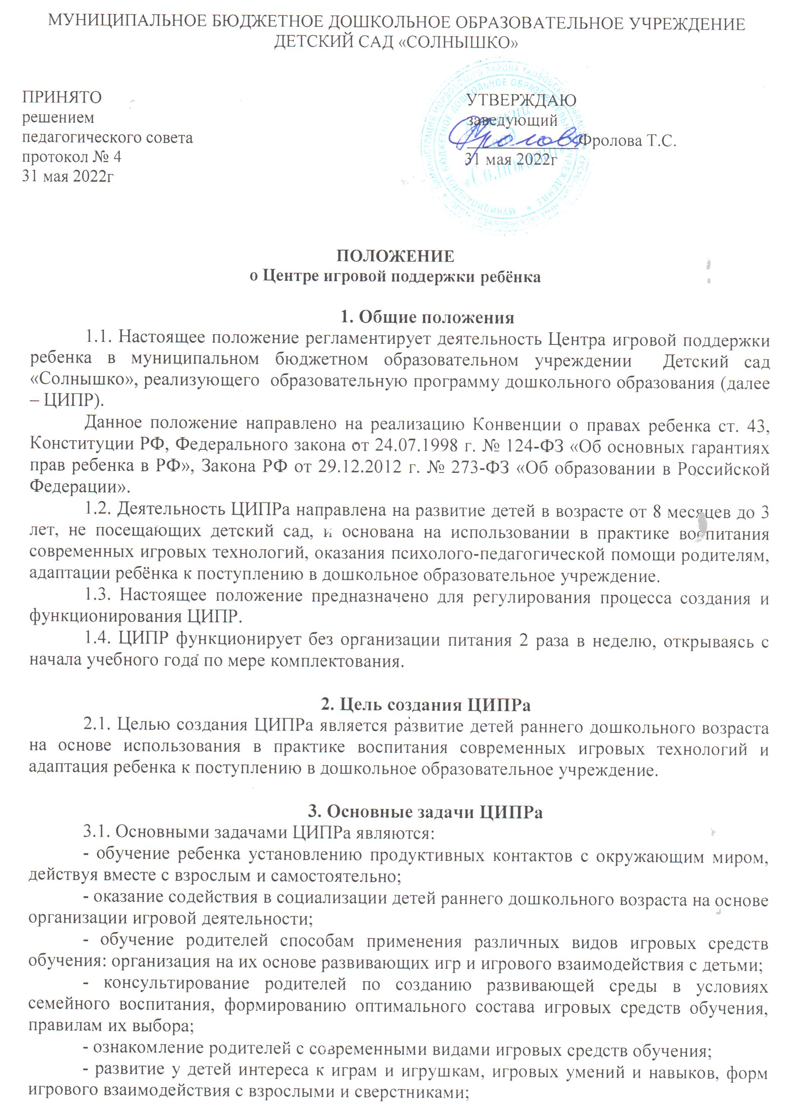

- стимулирование психического и физического развития ребенка посредством игр с разными видами игрушек;
- создание условий для развития детско-родительских отношений на основе их содержательного игрового взаимодействия посредством психолого-педагогического просвещения, социально-психологического обучения и консультирования родителей.
3.2. В соответствии с основными направлениями деятельности ЦИПРа осуществляет:
- консультативную помощь родителям (законным представителям);
- обучение родителей (законных представителей) взаимодействию с ребёнком в целях его развития, в специально организованных условиях;
- проведение специально организованных занятий с родителями (законными представителями) и детьми;
- подготовку индивидуальных рекомендаций для родителей (законных представителей);
- проведение информационно-просветительской работы среди родителей (законных представителей);
- проведение диагностики уровня развития детей по запросам родителей (законных представителей).
3.3. ЦИПР осуществляет взаимодействие с образовательными учреждениями для детей, нуждающихся в психолого-педагогической и медико-социальной помощи, по вопросам сопровождения детей с ограниченными возможностями здоровья.

4. Структура и организация деятельности ЦИПРа
4.1. ЦИПР создаётся для детей, не посещающих ДОУ, из расчёта не более чем на 10 детей.
4.2. Наполняемость групп при организации групповой работы с детьми не более 5 детей.
Подгруппы формируются по возрастному принципу, с учётом индивидуальных особенностей ребёнка.
4.3. В ЦИПРе дети принимаются по заявлению родителей (законных представителей) на основании договора о взаимодействии, заключенного между родителями (законными представителями) и администрацией учреждения при условии предоставления справки о состоянии здоровья ребёнка из детской поликлиники, копии свидетельства о рождении ребенка, копии документов, удостоверяющих личность родителей (законных представителей), справки о состоянии здоровья взрослых, сопровождающих ребёнка.
4.4. Списки о зачислении детей и график работы ЦИПРа (по согласованию со специалистами) оформляются приказом руководителя учреждения.
4.5. Содержание и методы деятельности ЦИПРа определяются программой, разработанной для организации и деятельности ЦИПР,
4.6. Основными формами работы с ребёнком и семьёй являются индивидуальные и групповые игровые сеансы.
4.7. Работа с детьми осуществляется в форме игр, упражнений, игр-занятий, развлечений, досуговой деятельности.
4.8. Образовательный процесс в ЦИПРе могут осуществлять следующие специалисты:
- старший воспитатель,
- педагог-психолог;
- музыкальный руководитель;
- инструктор по физической культуре;
- воспитатель;
- учитель-логопед.
4.9. Индивидуальная работа с детьми организуется в присутствии родителей (законных представителей), в специально организованных условиях.
4.10. Продолжительность групповых занятий определяется в зависимости от возраста и индивидуальных особенностей детей и составляет 20-30 минут. Общая продолжительность групповых занятий составляет не более 1 часа, в зависимости от возраста детей, их индивидуальных особенностей.
4.11. Групповая работа может быть организована несколькими специалистами одновременно.
4.12. В ЦИПРе организуются лектории, теоретические и практические семинары для родителей (законных представителей), по вопросам, связанным с использованием и применением игровых средств обучения для детей раннего и младшего дошкольного возраста.

5. Комплектование ЦИПР
5.1. Порядок комплектования ЦИПР определяется учредителем образовательного учреждения и закрепляется в уставе учреждения.
5.2. Приём детей осуществляется на основании заявления родителей (законных представителей), медицинского заключения о состоянии здоровья ребёнка. Конкурсный набор и тестирование при комплектовании не допускается. Дети, посещающие ЦИПР, не включаются в контингент воспитанников учреждения.
5.3. В ЦИПР принимаются дети в возрасте от 8 месяцев до 3 лет.
5.4. Для открытия ЦИПР необходимо:
- нормативный правовой акт (постановление) учредителя об открытии ЦИПР на базе учреждения;
- положение о ЦИПР, списочный состав, штатное расписание, должностные обязанности сотрудников, режим работы;
- внесение изменений в устав учреждения как структурном подразделении, о целях, задачах и направлениях деятельности.

6. Участники образовательного процесса
6.1. Участниками образовательного процесса являются воспитанники, родители (законные представители), педагогический персонал.
6.2. Отношения между образовательным учреждением и родителями (законными представителями) регулируется договором, включающим в себя взаимные права, обязанности и ответственность сторон.
6.3. На педагогическую работу принимаются лица, имеющие необходимую профессионально – педагогическую квалификацию, соответствующую требованиям квалификационной характеристики по должности и полученной специальности и подтвержденной документами об образовании.
К педагогической деятельности не допускаются лица, лишенные права этой деятельности приговором суда или по медицинским показаниям.
6.4. Права, социальные гарантии и льготы педагогов определяются законодательством РФ, трудовым договором.
6.5. Непосредственное руководство ЦИПР осуществляется руководителем учреждения.

